# 关于南宁市秀厢大道幼儿园厨房设施设备采购项目质疑答复函

**一、质疑供应商基本信息**

质疑人名称：沈阳金佰特盛世厨房设备有限公司

地址：辽宁省沈阳市和平区十三纬路37号(4-13)

法定代表人：曹雯赫 联系电话:15142008492

委托代理人：陈兴国 联系电话:15142008492

邮编:110003:921667354@gg.com

**二、采购项目基本情况**

质疑项目名称：南宁市秀厢大道幼儿园厨房设施设备采购项目

质疑项目编号：NNZC2025-J1-520008-NNGX

采购人名称：南宁高新技术产业开发区教育局

采购代理机构:南宁高新技术产业开发区公共资源交易中心

**三、质疑答复：**

贵公司关于南宁市秀厢大道幼儿园厨房设施设备采购项目的质疑函，我单位于2025年09月2日收悉，针对贵公司提出的问题，我单位进行了认真核实，现对质疑事项答复如下：

**质疑事项1.**中标人投标文件中标的四门高身雪柜,该标的的生产制造企业不具备国家相关行政许可规定及要求，属于涉嫌提供虚假材料，谋取中标，其投标文件应为无效投标文件，同时中标结果也无效，因为违背了政府采购法的公平、公正、公开以及诚实信用原则。

**质疑事项1答复：**

经核实，拉斯贝姆VZ0.4L2-CPL四门高身雪柜生产厂家为浙江拉斯贝姆餐饮设备有限公司，该型号已获得CCC认证证书，证书编号为：2020010701329124（附截图）。

截图：

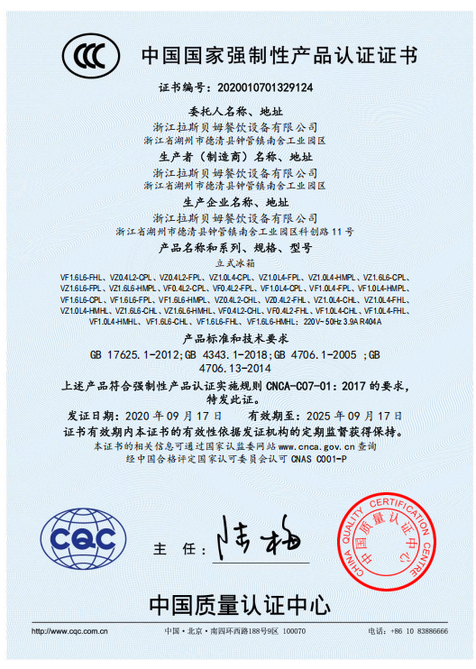

**质疑事项2.**中标人投标文件中标的牛奶存放冰箱,该标的的生产制造企业不具备国家相关行政许可规定及要求，属于涉嫌提供虚假材料，谋取中标，其投标文件应为无效投标文件，同时中标结果也无效，因为违背了政府采购法的公平、公正、公开以及诚实信用原则。

**质疑事项2答复：**

经核实，先科BCD-208S268牛奶存放冰箱生产厂家为宁波泓凌电器有限公司，该型号已获得CCC认证证书，证书编号为：2021010701427521（附截图）。

查询截图：

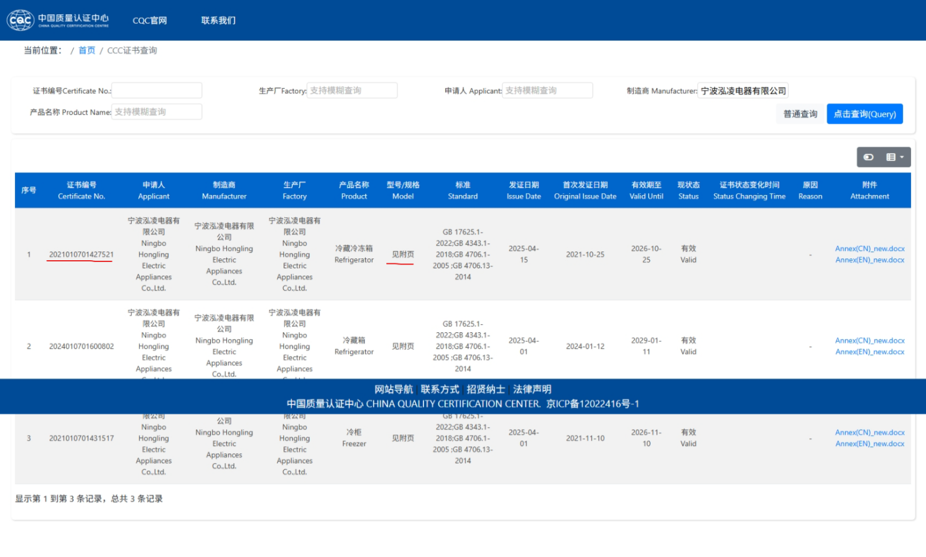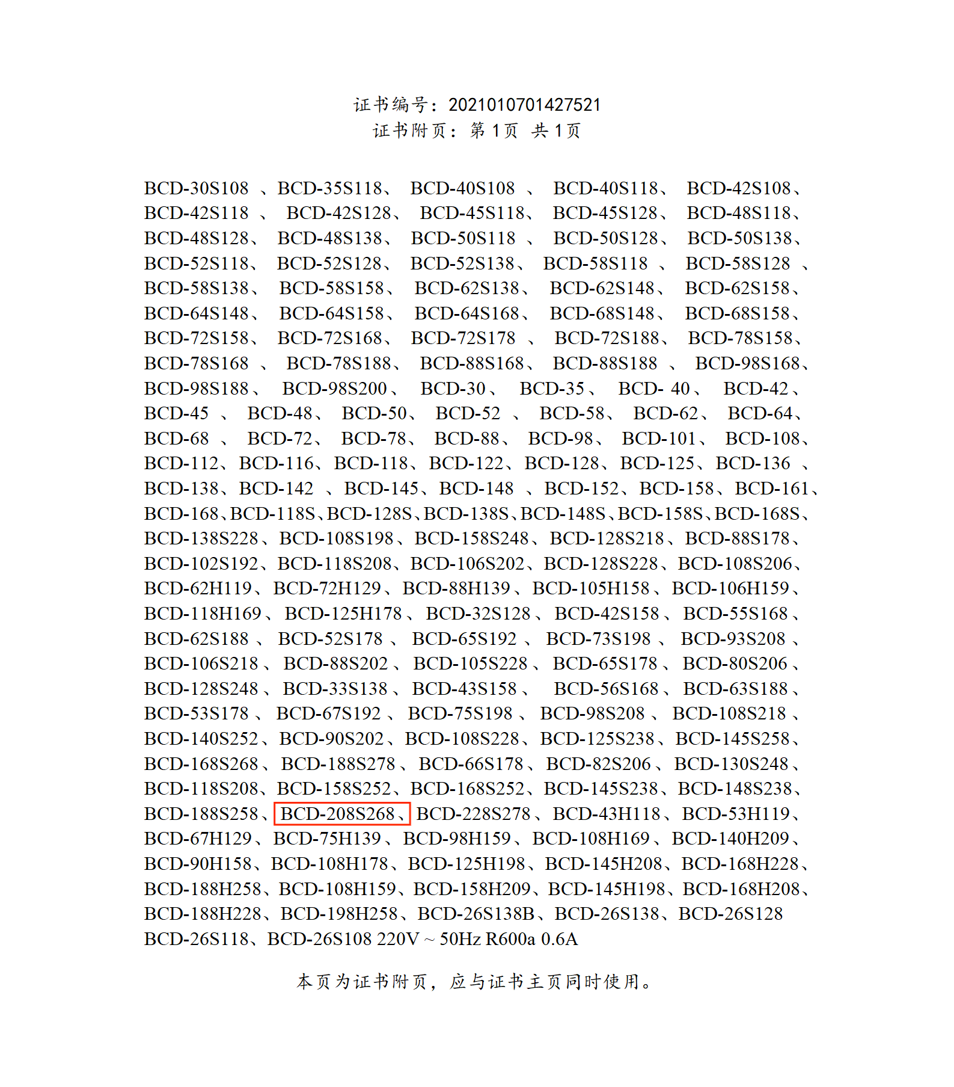

**质疑事项3.**中标人投标文件中标的壁扇,该标的的生产制造企业不具备国家相关行政许可规定及要求，属于涉嫌提供虚假材料，谋取中标，其投标文件应为无效投标文件，同时中标结果也无效，因为违背了政府采购法的公平、公正、公开以及诚实信用原则。

**质疑事项3答复：**

经核实，先科FB-16壁扇生产厂家为宁波川格电器有限公司，该型号已获得CCC认证证书，证书编号为：2019010702170237（附截图）。

查询截图：

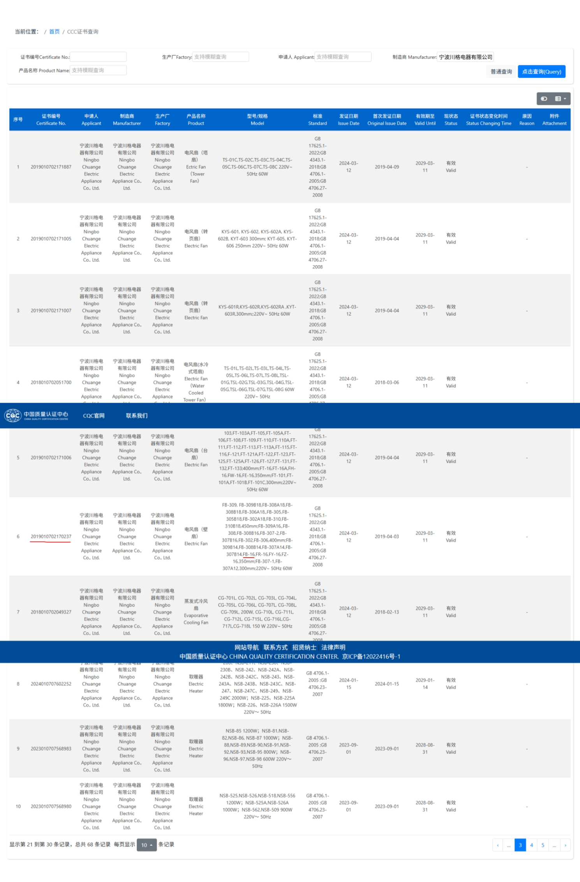

**质疑事项4.**中标人投标文件中标的远红外线消毒柜、单门消毒柜,提供的该标的不具备国家相关行政许可规定及要求,属于涉嫌提供虚假材料，谋取中标，其投标文件应为无效投标文件，同时中标结果也无效。

**质疑事项4答复：**

经核实，远红外线消毒柜、单门消毒柜生产厂家为中山市海花电器有限公司，该公司已取得消毒产品生产企业卫生许可证（附证书图片）。

证书图片：

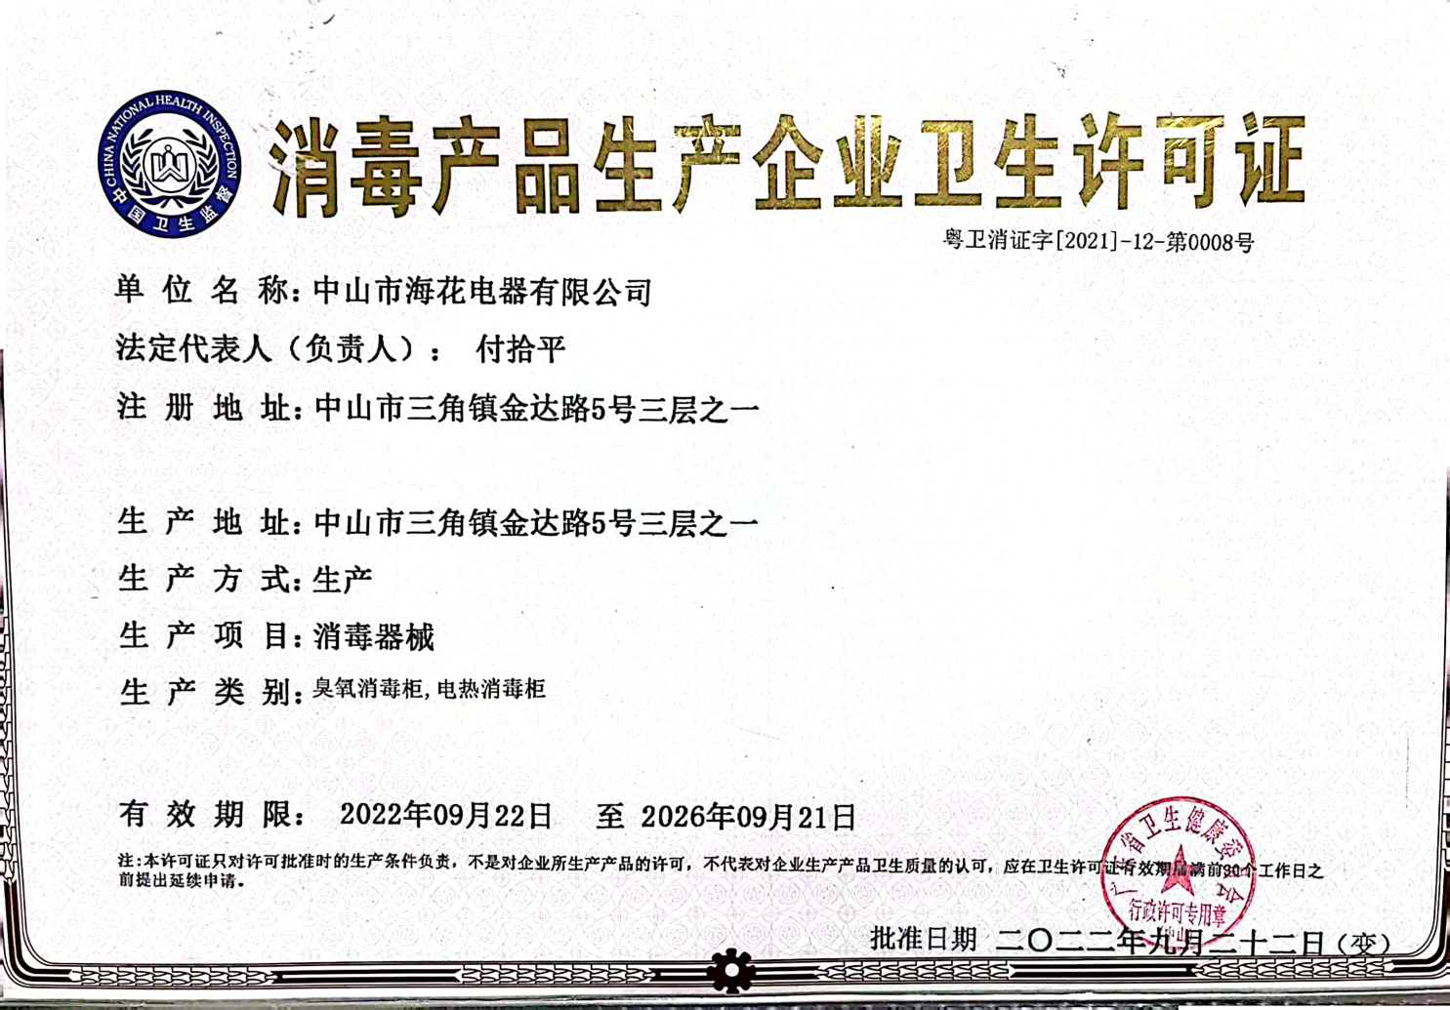

**质疑事项5.**中标人投标文件中干手机的型号是 BY804,经白云清洁官网查询规格是 240*243*215MM，采购文件采购需求中千手机的长×宽×高(尺寸可偏差士5mm):200×155×240mm，中标人投标文件中干手机的规格很明显不符合采购文件的需求，采购文件第78页规定如果采购需求为小于、小于等于、大于或大于等于某个数值标准时，响应文件承诺不得直接复制采购需求,响应文件承诺内容应当写明竞标货物具体参数或商务响应承诺的具体数值，否则按竞标无效处理。中标人并没有填写这个干手机的实际规格，而是直接复制了采购文件采购需要中的规格，采购文件中明确规定，要填写竞标货物的具体参数，否则按竞标无效处理，中标人的投标文件违反了采购文件规定，未对采购文件做出完全实质性响应，显然违背了政府采购法，失去了公平、公正、公开透明性原则，这样的投标文件根本通不过符合性审查。根本不能进入下一轮评审，应为无效投标文件，同时也是废标文件，同时中标结果也无效。

**质疑事项5答复：**

经核实，白云清洁BY804长宽高规格实为240*215*243MM，根据采购文件第78页第五章 七、货物需求偏离表：4.如果采购需求为小于、小于等于、大于或大于等于某个数值标准时，响应文件承诺不得直接复制采购需求，响应文件承诺内容应当写明竞标货物具体参数或商务响应承诺的具体数值，否则按竞标无效处理。中标供应商响应文件中干手机响应的参数与实际参数不符。综上所述，该项质疑事项成立。

经采购人及原评审小组复核确认，其余中标候选人的干手机响应参数均与实际参数不符，导致本项目符合竞争要求的供应商不足三家。根据《中华人民共和国政府采购法》第三十六条第一款及《采购文件》第四章第二节规定在采购过程中符合竞争要求的供应商不足3家，现依法终止本次采购程序，并重新组织采购活动。

如质疑人对本质疑答复不满意，根据《政府采购质疑和投诉办法》（财政部令第94号）的相关规定，有向同级政府采购监督管理部门投诉的权利。感谢贵公司对本项目采购活动的支持和监督。

南宁高新技术产业开发区

教育局

日 期：2025年 9月11日